Entre fréquences locales et exclusives, paramétrer les spécificités lexicales

Pour les moteurs de recherche plein texte (et la textométrie en général), une formule de spécificité (keyness) mesure à quel point un élément textuel (mot, lemme, expression…) est « spécifique » d’une portion de texte relativement au reste d’un corpus.
Depuis Salton (1965) et le TF-IDF, de nombreuses formules ont été proposées. Ces algorithmes sont généralement évalués sur de larges collections de textes informatifs (articles scientifiques, de presse, forums…), par leur performance à retrouver (retrieval) les documents les plus pertinents pour une requête. Beaucoup d’articles du domaine proposent de nouvelles formules, des chiffres prouvent que l’objectif est atteint, mais la raison ou le fonctionnement ? est rarement expliquée, et notamment pas par les textes eux-mêmes.
Du point de vue des humanités, un texte ne se résume pas à ces jeux normalisés de documents, et il y a bien plus à apprendre que de simples résultats de recherche en ordre de pertinence. La question du chercheur est plutôt, qu’est-ce qu’un nombre, un algoritme ? révèle d’un auteur qui échappe à la lecture subjective ? Qu’est-ce que chaque formule montre, à quoi peut-elle être bonne ?
Cet article vise à expliquer ce que montrent différentes formules du domaine, et propose une formule paramétrable qui couvre en partie les variations observées sur l’extraction de mots-clés pour un texte.
Afin que le lecteur puisse se faire une idée qualitative des résultats, les expériences seront menées sur des auteurs classiques : Balzac, Dumas, Sand, Verne et Zola. Le corpus partagera ainsi une unité de langue : le français du XIXe siècle, une unité de genre : le roman, et une unité textuelle : le chapitre. Ce modèle de laboratoire permet d’étalonner les mesures sur des corpus moins connus.

§1. Reproduction, une méthode
Toutes les données et programmes sont téléchargeables pour que les expériences soient reproductibles.
Les textes proviennent de différentes sources. La comédie humaine de Balzac est reprise du projet ebalzac, une édition électronique scientifiquement établie sur la version dite du « Furne corrigé ».
Les autres auteurs ont été compilés à partir de différents sites de livres libres et gratuits, ces éditions sont soigneuses, mais ne prétendent pas à être scientifiques. Dumas, Sand et Verne sont presque au complet, à part quelques textes posthumes à l’attribution discutée, ou des récits de genre composite (le récit est mêlé à mémoires, contes, théâtre…). Pour Zola, n’ont été retenus que Les Rougon-Macquart, car ils offrent une grande cohérence stylistique.
Cette collection de romans a été normalisée en format XML/TEI, le chapitrage a été précisément vérifié. De ces sources normalisées, les chapitres ont été extraits dans un format textuel plus commode (MarkDown).
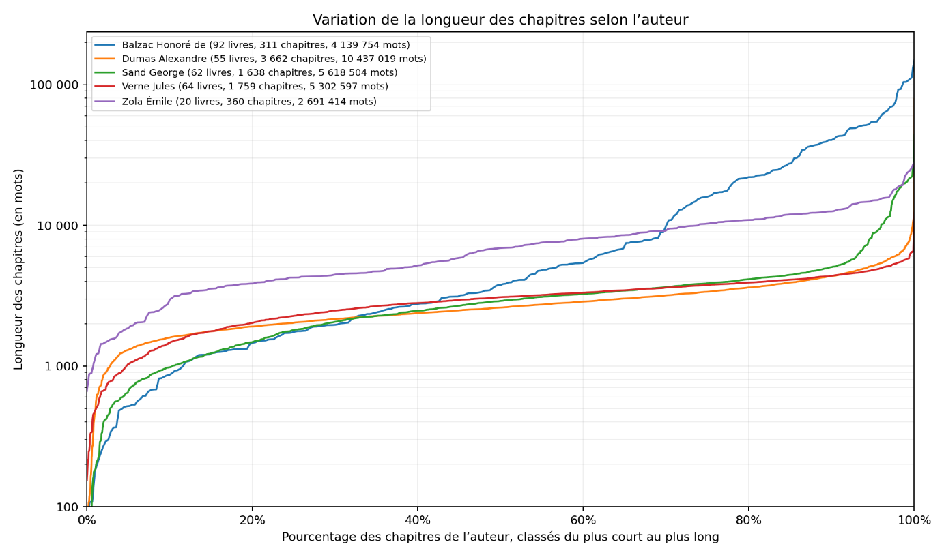

Ceci permet d’observer une première statistique, la variation de la taille d’un chapitre en nombre de mots. Il y a bien sûr des cas extrêmes, petits ou grands ; mais on observe généralement un plateau central moins variable autour de la médiane. Dumas (taille médiane, 2 601 mots), Sand (2 901) et Verne (3 082), témoignent assez bien de la taille habituelle d’un épisode en feuilleton. La distance médiane de Zola est nettement plus longue (6 878 mots). Balzac, dans le Furne, a voulu s’émanciper du temps de lecture attendu par le public, il a supprimé le chapitrage de la publication initiale en feuilleton, si bien que La cousine Bette, par exemple, revient à un seul « chapitre » de 150 000 mots.
Les textes ont ensuite été lemmatisés avec un dictionnaire personnel que je maintiens, et l’étiqueteur Apache OpenNLP POSTtagger. Les chapitres lemmatisés sont proposés dans un format vertical conventionnel, un mot par ligne, avec lemme et étiquette. De ces textes lemmatisés a été générée la « matrice de contingence », c’est-à dire des fichiers permettant d’avoir l’effectif de chaque lemme pour chaque chapitre.

Chacune des expériences commentées dans les sections qui suivent peuvent être réexécutées en Python. Ce langage a été choisi parce qu’il est le plus connu du public des humanités numériques. Chaque algorithme cité a été réimplémenté pour les expériences, selon l’état de l’art.

§2. Poulpes, calmars, et monstres
L’extraction automatique de mots clés pour des chapitres de roman n’a pas d’usage éditorial. Aucun calcul n’aura le sel de ces chapeaux dans les romans picaresques, que Dumas imite par exemple dans Le capitaine Pamphile (1840) : « XVIII. Comment le capitaine Pamphile, s’étant défait avantageusement de sa cargaison de bois d’ébène à la Martinique, et de son alcool aux grandes Antilles, retrouva son ancien ami le Serpent-Noir cacique des Mosquitos, et acheta son caciquat pour une demi-pipe d’eau-de-vie ». Même pour des articles informatifs, les mots clés automatiques sont rarement judicieux. Cependant ces listes méritent d’être examinées car elles sont significatives de ce qu’une formule calcule comme « pertinent ».
L’expérience sera ici menée sur les lemmes, comptés par chapitre, relativement aux autres chapitres de plus de 1000 mots du même auteur (et non du reste du corpus qui n’a pas de cohérence en lui-même). [il s’agit de comparer des formules de spécificité]
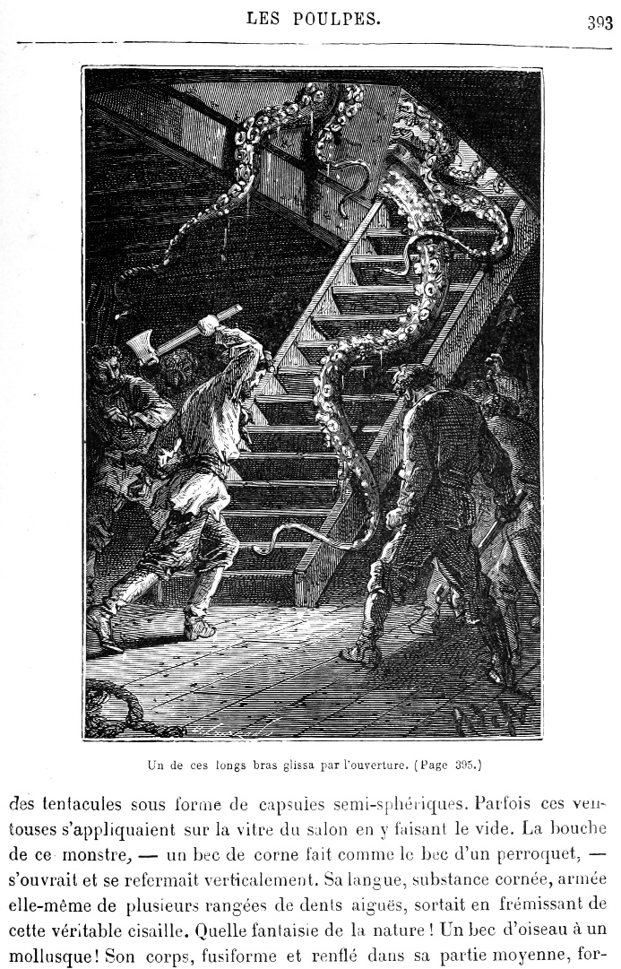
Afin de se faire une première idée, observons un seul texte, le célèbre chapitre XVIII de la deuxième partie de Vingt mille lieues sous les mers, « Les poulpes » (Verne, 1870), décrivant le Nautilus attaqué par des pieuvres géantes. Les dix premiers mots suffiront à se faire une première idée des algorithmes.

DF : le, de, un, ce, et, à, être, avoir, ne, il…
CF : le, de, un, être, et, à, ce, que, il, avoir…
TF : le, de, un, ce, et, à, être, se, je, avoir…
TF-IDF : poulpe, Ned, calmar, Conseil, Canadien, Land, Nautilus, Nemo, monstre, tentacule…
G² : poulpe, calmar, Conseil, Ned, Canadien, monstre, Land, tentacule, Nemo, Nautilus …
TXM : poulpe, calmar, Conseil, Ned, Canadien, monstre, Land, tentacule, Nemo, Nautilus…
subTF-IDF : poulpe, calmar, Bouguer, Ned, tentacule, ventouse, céphalopode, Canadien, Land, Nautilus …
BM25 : calmar, poulpe, Bouguer, ventouse, céphalopode, tentacule, Alecton, Nautilus, Land, Nemo…
χ² : poulpe, calmar, Bouguer, tentacule, ventouse, céphalopode, Canadien, Conseil, Ned, espalier, violacé …
SimpleMaths(k=1) : poulpe, calmar, Bouguer, ventouse, céphalopode, tentacule, Alecton, espalier, violacé, quenotte
EXTF : espalier, violacé, quenotte, Berghem, suceur, Bos, Nidros, brachioures, clupanodons, corégone

Considérons d’abord les 3 premières listes. TF (term frequency) est la liste des termes du chapitre en ordre du nombre d’occurrences dans le chapitre. CF (corpus frequency) est en ordre du nombre d’occurrences dans la totalité du corpus. DF (document frequency) est en ordre du nombre de documents avec ce terme dans le corpus. Les mots grammaticaux ont été volontairement conservés dans ces premiers résultats, ce qui permet d’observer les mots très fréquents dans ce document sont aussi très fréquents dans le reste du corpus. Il y a quelques variations, difficiles à interpréter pour l’instant.
Remarquons ensuite que toutes les autres formules neutralisent les mots grammaticaux par différentes pondérations.
La dernière liste, EXTF, présente des termes exclusivement dans ce texte (donc avec df=1). C’est la spécificité maximale, qui n’est pas non plus très significative (par exemple poulpe est absent parce qu’il se trouve dans 13 autres chapitres de Verne). Pour être descriptif, un mot-clé doit être « un peu » spécifique, mais « pas trop », c’est l’équilibre mathématique que cherche une formule de spécificité. [ce que tu décris ici apparaît comme si la signification était une moyenne de moyenne
Le χ², test statistique classique, ainsi que le SimpleMaths de Kilgariff dans SketchEngine, relèvent des mots comme espalier, violacé, ou quenotte, qui ne sont présents que dans ce seul chapitre (voir EXTF). À cette échelle, χ² et SimpleMaths sont trop spécifiques.
SubTF-IDF et BM25, classiques des moteurs de recherche, ne promeuvent pas les hapax, mais plusieurs mots-clés sont tout de même des mots assez rares, comme le nom propre Bouguer, présent à 7 occurrences dans tous Verne, 4 dans ce chapitre, et 3 autres dans 3 chapitres d’autres romans. Ces formules ont été réglées pour des collections de documents plus courts, plus nombreux, et plus homogènes que des chapitres de romans.
Il semble que l’antique TF-IDF, l’espérance log ou test du G², ainsi que le test factoriel ou hypergéométrique de Fisher, tel qu’implémenté par le logiciel TXM, donne pour l’instant la liste la mieux pondérée pour la sémantique.
Notons aussi que la formule de TXM prend 30 fois plus de temps à calculer qu’un G², et 70 fois plus qu’un TF-IDF. Il est donc nécessaire que des expériences prouvent l’intérêt sémantique de cette dépense d’énergie (ou de matériel informatique). La sobriété algorithmique n’est pas seulement une affaire de conscience écologique, elle concerne aussi la rapidité des interfaces, et mobilise donc plus de recherche, moins d’agacement et de découragement. La vitesse n’est pas une variable scientifiquement négligeable.

§3. Suffit-il de supprimer les indésirables pour trouver ce que l’on désire ?
Ces mots-clés restent cependant très insatisfaisants.
Les noms de personnes n’ont pas été traités spécialement, si bien que le harponneur Ned Land se trouve tristement divisé. Ceci montre que, pour obtenir des résultats plus propres, les index de noms propres sont à traiter séparément. Ils seront exclus ici, car dans un récit, le croisement statistique des noms de lieux et de personnes amène un indice de rapprochement très fort entre les chapitres d’un même roman, ce qui rend l’expérience sémantique beaucoup moins intéressante.
Parmi les traitements à effectuer en amont du corpus, un traitement soigneux des majuscules permet aussi de ne pas compter le Canadien (surnom de Ned Land) et Conseil, le valet du narrateur (Pierre Aronnax), comme des mots du thème. En conséquence,
es résultats qui suivent supprimeront désormais les mots grammaticaux et les noms propres.

DF : dire, prendre, venir, savoir, répondre, trouver, donner, passer, homme, demander
CF : dire, répondre, venir, prendre, capitaine, savoir, homme, mer, île, demander
TF : poulpe, capitaine, dire, monstre, calmar, répondre, animal, mètre, œil, mer, demander…
TF-IDF : poulpe, calmar, monstre, tentacule, céphalopode, ventouse, harpon, bec, vitre, nageoire…
G² : poulpe, calmar, monstre, tentacule, céphalopode, bec, ventouse, vitre, harpon, hache…
TXM : poulpe, calmar, monstre, tentacule, céphalopode, bec, ventouse, vitre, harpon, hache…
SimpleMaths : poulpe, calmar, monstre, tentacule, bec, vitre, hache, harpon, céphalopode, nageoire…
BM25(k=100, b=1) : poulpe, calmar, tentacule, monstre, céphalopode, ventouse, harpon, bec, vitre, nageoire…
subTF-IDF : poulpe, calmar, tentacule, ventouse, céphalopode, charnu, harpon, mandibule, nageoire, monstre…
BM25 : calmar, poulpe, ventouse, céphalopode, tentacule, mandibule, charnu, harpon, glauque, évêque…
χ² : poulpe, calmar, tentacule, ventouse, céphalopode, espalier, violacé, quenotte, suceur, brachioures…
SimpleMaths(k=1) : poulpe, calmar, ventouse, céphalopode, tentacule, espalier, violacé, quenotte, suceur, brachioures…
EXTF : espalier, violacé, quenotte, suceur, brachioures, clupanodons, corégone, fissurelles, gobies-plumiers, krak …

Comme on le voit, une fois filtrés les mots grammaticaux, ainsi que les noms propres, les termes les plus fréquents d’un document (TF) apparaissent comme beaucoup moins insignifiants. Dans ce nouveau contexte d’un corpus nettoyé, émergent alors certains
mots qui disent peu de choses de la scène elle-même ; ainsi animal, mètre, et œil (et son pluriel yeux), sont très généraux ; dire, répondre, demander sont des verbes d’expression propres au genre du roman ; capitaine et mer tiennent au sous-genre du roman d’aventure. [Aucun d’eux n’est ¿]Ils ne sont pas distinctifs du chapitre (voir CF ou DF).
Dans cette nouvelle configuration du corpus, le thème du chapitre est beaucoup mieux exprimé par les mots poulpe, monstre, et calmar. Partant, filtrer les mots grammaticaux ne suffit pas à voir de quoi un texte parle, vu que les algorithmes ciblent maintenant les termes les plus illustratifs

Les autres formules pondèrent à présent la fréquence locale tf par des fréquences globales (cf, occurrences sur tout le corpus ; df, nombre de documents). Dans ce contexte,
le trio (poulpe, calmar, monstre) semble un bon indicateur des mots les plus sémantiques. Plusieurs formules viennent alors se détacher comme les plus pertinentes, TF-IDF, G², TXM, comme vu à la section précédente ; mais aussi SimpleMaths et BM25, une fois que leur paramétrage est ajusté à la taille du corpus. En revanche, les formules dans la queue du spectre promeuvent trop de mots rares voire exclusifs.
Retenons que certaines formules sont paramétrables. Il s’agit maintenant de confirmer ces premières impressions sur des masses lexicales plus importantes.

§4. 7 000 chapitres × 100 mots clés × 25 formules
Soient tous les chapitres lemmatisés de Balzac, Dumas, Sand, Verne, Zola de plus de 1000 mots. En sont extraits 100 mots-clés sans mots grammaticaux ni noms propres, selon le score de plusieurs formules classiques. La procédure est la suivante :
Toutes ces listes de mots-clés sont comparées 2 à 2 pour chaque chapitre selon une distance dite RBO (Rank-Biased Overlap). Cette mesure a été mise au point pour comparer des listes de résultats de recherche ; elle tient compte du rang d’un résultat, et admet des listes de tailles inégales, ce qui est notamment nécessaire pour les mots exclusifs (EXTF) qui peuvent être moins nombreux que 100. Cet indice donne 0 si les listes sont identiques, et 1 si elles ne partagent aucun élément. La distance entre deux algorithmes est la moyenne des distances pour chaque chapitre. Une même formule comparée avec elle-même a une distance égale à 0 ; TF et EXTF sont les plus éloignées : ~1.0 (quelques textes très courts peuvent avoir des mots exclusifs dans la fin de la liste TF).
Toutes ces distances 2 à 2 forment une matrice avec une ligne et une colonne pour chaque formule. Le graphique 1 donne une représentation synthétique qui compare l’ensemble des formules de spécificité au moyen d’une « analyse en composantes principales » (PCoA) qui projette les multiples dimensions de la matrice initiale sur les 2 dimensions d’un plan. Cette projection conserve environ 85% de la variation, elle est donc très représentative de la matrice. Les formules proches produisent des listes de mots-clés similaires, les points éloignés diffèrent.

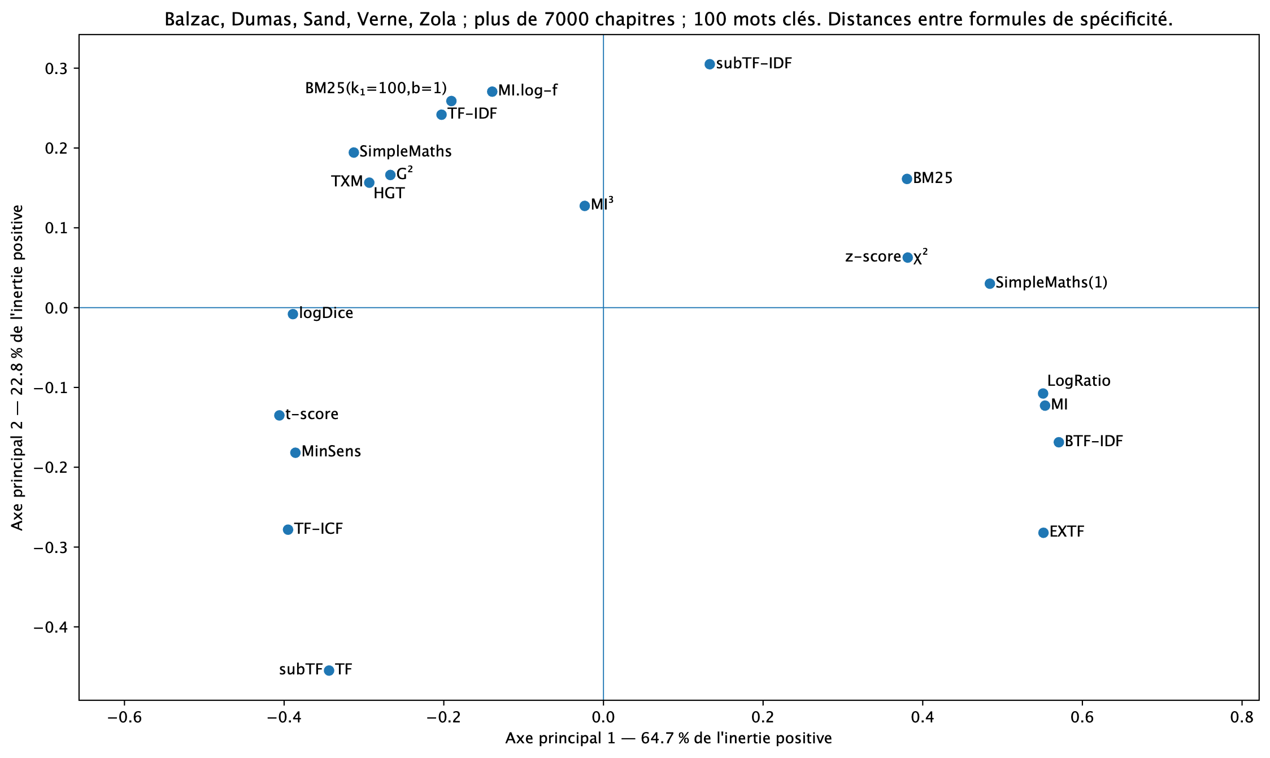
Graphique 1 : Comparaison des formules de spécificité sur plus de 7000 chapitres de la langue du 19e siècle

Les développeurs d’applications linguistiques savent que toutes les formules ne donnent pas les mêmes résultats. Ainsi Frantext propose les scores : TF (fréquence), G² (Loglikelihood), z-score, t-score, et MI (information mutuelle). SketchEngine ajoute encore MI³, LogDice, MI.log-f et minimum sensitivity ; nous en avons collecté et implémenté quelques autres dans la littérature.
En effet, la variété des tailles de corpus et de partitions peut demander des réglages différents. On peut comparer un texte, un livre, un auteur, une année, la co-occurrence autour d’un mot. Un chercheur peut aussi s’intéresser à des relations très fortes, par exemple les collocations pour lesquelles le score d’exclusivité est important ; ou bien très lâches, comme observer des thématiques partagées à travers de gros corpus. Il est vain de promettre la formule universelle.
Cependant, toutes ces possibilités sont généralement données sans beaucoup d’explication. Une telle démarche demanderait à l’utilisateur linguiste ou littéraire une grande expertise statistique pour comprendre les résultats qu’il obtient, ou sinon, il choisira la formule qui produit les résultats qui lui plaisent, sans pouvoir les justifier par une argumentation.
Reste que pour l’extraction de mots-clés, le nuage de points dessine une sorte d’arc continu entre fréquences locales TF et fréquences exclusives EXTF, venant ainsi confirmer les impressions subjectives recueillies sur un seul chapitre. Cependant,
dans le graphique, le χ² ainsi que mi3, semblent se détacher. S’agit-il de cas particuliers, ou le signe que l’arc est un croissant, avec un ventre que nous pourrions remplir si l’on trouvait d’autres formules ? Cet indice peut nous mettre sur la bonne voie, comme nous allons le voir dans la section suivante.

§5. Anticiper un mouvement est une intuition du nombre, paramétrer
Un instrument d’observation n’est pas commode parce qu’il propose plein d’options, mais parce qu’il y en a peu et qu’elles sont bien réglées. On peut se faire une idée assez juste d’un phénomène en saisissant son mouvement, ainsi nous anticipons la trajectoire d’une balle sans calculer son énergie cinétique et la pesanteur. Ainsi un chercheur doit pouvoir deviner une trajectoire, anticiper un résultat, si bien qu’il voit ce qui trompe les attentes. Au lieu de multiples noms d’algorithmes, il serait beaucoup plus commode de trouver un simple curseur qui parcoure, procurant une impressino de continuité qui recoupe le croissant du graphique 1, toute la variation des formules de spécificités, pour que l’intuition puisse se saisir des résultats.

Plusieurs formules connues fournissent un paramétrage ad hoc.
- SimpleMaths et BM25 peuvent être réglées pour tendre vers les mots exclusifs (dans le graphique précédent, remarquer SimpleMaths et SimpleMathsk(1) ; ou BM25(k₁=100,b=1) et BM25 par défaut). Cependant ces fonctions ne peuvent pas tendre vers TF.
- Le classique TF-IDFα parcourt une ligne entre TF et EXTF par un effet mathématique élémentaire. Soit tf/df^{α}, où tf (term frequency) est la fréquence d’un terme dans le texte observé, et df (document frequency) est le nombre de textes où apparaît ce terme. Si α=0, alors le dénominateur df^{α}=1, donc tf/df^{α}=tf, la fréquence relative brute. Plus α augmente, plus tf-idfα tend vers EXTF, et donc les mots exclusifs sont promus, les mots partagés sont dépréciés. En effet, un mot exclusif est présent dans un seul document, df=1, son tf-idfα restera toujours égal à tf = tf/1^{α} = tf/1. Par contre, si un mot est présent dans 2 documents, même s’il est très fréquent, par exemple tf = 1000, son score peut se trouver en-dessous de 1, donc en-dessous de tous les termes exclusifs, par exemple avec α=10, 1000/2¹⁰ = 1000/1024 ≃ 0,98.
- Sur ce modèle, on peut paramétrer d’autres formules. Par exemple un G²α peut s’obtenir avec un calcul assez simple : G²α(α) = tf^{(1 - α)} × (G²) ^{α} . Si α = 0, G²(0) = tf⁽¹⁻⁰⁾ × (G²) ⁰ = tf¹ × 1 = tf. Si α = 1, G²α(1) = tf⁽¹⁻¹⁾ × (G²) ¹ = tf⁰ × G² = G². La fonction est continue entre TF et G² pour α ∈ [0, 1]. Il est moins simple que pour TF-IDFα de démontrer vers quoi tend G²α quand α > 1, mais il est très facile de le montrer en traçant des points.
- Pour l’exercice on aura aussi forgé un subTF-IDFα, un χ²α, et un HGTα, c’est-à-dire un score hypergéométrique paramétrable du type de TXM, mais sans valeurs négatives.
Toutes ces formules paramétrables de spécificité sont comparées dans le graphique 2

Graphique 2 comparaison des formules paramétrables de spécificité ?
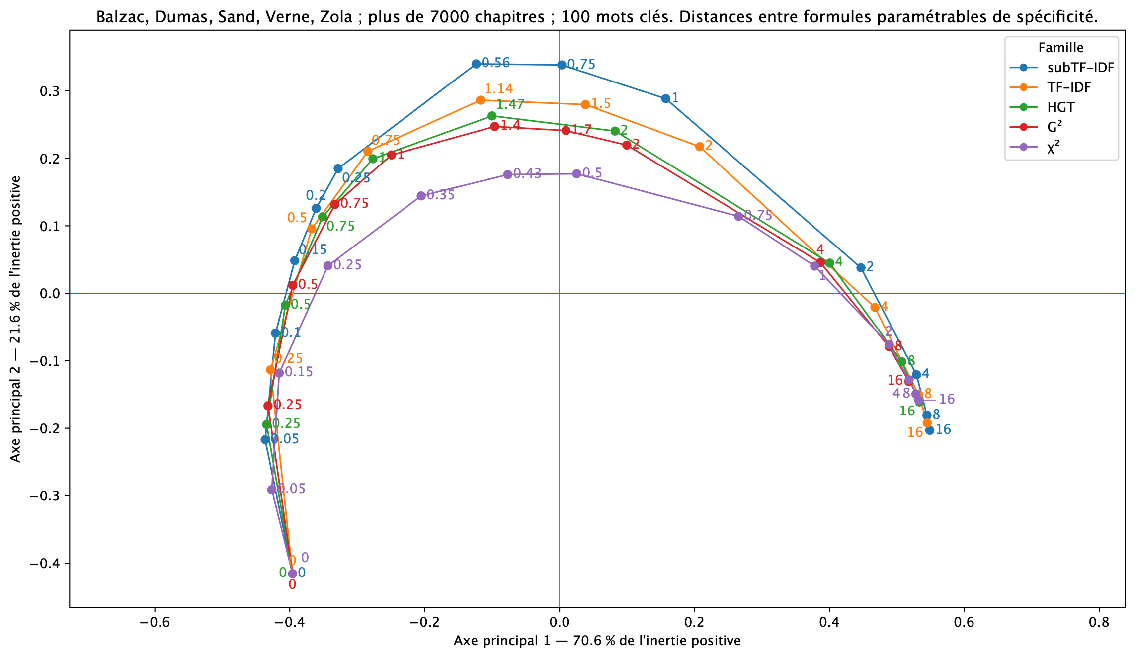
Le graphique 2 est obtenu par le même procédé que le premier graphique. Des 7 000 chapitres sont extraits 55 listes de 100 mots clés, avec 5 formules paramétrables de spécificités : subTF-IDFα, TF-IDFα, HGTα, G²α, χ²α ; et différentes valeurs α de 0 à 1 puis supérieures à 1. Toutes les listes de mots-clés sont comparées 2 à 2 avec RBO, ce qui permet d’avoir une matrice de distances entre les 55 sortes de listes de mots-clés. Ces distances sont projetées sur un plan avec une PCoA. La ligne qui relie les points d’une même couleur interpole la variation supposée d’une formule de spécificité selon la valeur α.
Par construction, α = 0 donne les mêmes listes de mots-clés que TF. Par construction, α = 1 donne le même résultat que sa formule non paramétrée, ainsi les points avec la valeur 1 se disposent avec des distances relatives similaires au graphique de la section précédente, plaçant des formules non paramétrées. De la sorte,
on obtient un premier résultat intéressant, les mots clés des 4 nouvelles formules paramétrables tendent à ressembler à TF-IDFα(α > 10), les mots exclusifs.

Autre résultat que l’intuition géométrique pressentait dans le graphique 1, la variation des formules n’est pas un arc de cercle mais un croissant. Notre χ²α peut tout à fait approcher la pertinence du test hypergéométrique naturel avec le bon paramètre, mais il ne produit jamais des résultats identiques. En revanche sur le bord supérieur du croissant se détache SubTF-IDFα, qui parcourt une autre trajectoire : serait-elle meilleure, mais meilleure à quoi ?
Cette section a donc établi que plusieurs formules paramétrables de spécificité peuvent couvrir une grande partie de la variation entre fréquences locales et exclusives, mais il reste à trouver un critère objectif pour n’en choisir qu’une, qui corresponde à la variété des attentes de l’utilisateur, évitant ainsi de le perdre à nouveau par des apparences de choix qui résulte de l’absence d’un travail sur le champ des formules de spécificité ne sont que manque de tests et de réflexion.

§6. Dans le ventre du croissant, les hapax Ou bien Poulpe, hapax et croissant au petit.déjeuner.0 ou Ha ! Pax ! au mariage du poulpe et du croissant
Sur la figure 2, l’alignement de points au milieu du croissant n’est pas fortuit. Les valeurs d’α affichées ont été trouvées par un calcul cherchant une sorte de milieu pour chaque formule paramétrable entre les deux points de convergence TF et EXTF. La ligne affichée ne résultant pas d’une fonction a priori mais d’une réduction PCoA, son équation ne peut être qu’une interpolation. Ce juste α médian permet de comparer de manière a tendre vers l’impartialité χ², G², HGT (≃TXM), TF-IDF, subTF-IDF en neutralisant le biais d’exclusivité. Ce ventre du croissant permet de les observer au mieux de leur divergence pour qualifier leurs différences.

Reconsidérons les mots-clés de la section §3, pour « Les poulpes » de 20 000 lieues sous les mers, sans mots grammaticaux ni noms propres. Avec des formules paramétrées ajustées, les têtes de listes sont maintenant très similaires.

subTF-IDFα(0.56) : poulpe, calmar, tentacule, céphalopode, ventouse, monstre, harpon, charnu, nageoire, bec…
TF-IDFα(1.14) : poulpe, calmar, tentacule, monstre, céphalopode, ventouse, harpon, bec, nageoire, vitre…
HGTα(1.47) : poulpe, calmar, tentacule, monstre, céphalopode, ventouse, bec, vitre, charnu, harpon…
G²α(0.56) : poulpe, calmar, monstre, tentacule, céphalopode, ventouse, bec, vitre, charnu, harpon…
χ²α(0.43) : poulpe, calmar, tentacule, monstre, céphalopode, ventouse, bec, charnu, vitre, harpon

Avec un paramètre α qui relève les hautes fréquences (le tf), la tendance du χ² aux mots exclusifs se déplace un peu vers le bas du tableau, mais elle reste importante, dès le rang 17 on trouvera : espalier, violacé, quenotte, suceur, brachioures, clupanodons, corégone, fissurelles, gobies-plumiers, krak… La formule native de TXM, sans paramétrage α, n’est pas indemne de cet inconvénient, même si elle le retarde au rang 47 : espalier, violacé, quenotte, suceur… Ce phénomène est assez facile à montrer.

Soit tous les mots clés du chapitre ? « Les poulpes ». Soit un point pour chaque mot-clé sur une bande, où la longueur indique la place d’un mot-clé dans la liste, et la hauteur indique si le mot est de fréquence haute ou basse dans Jules Verne. Les bandes de dispersion font apparaître plusieurs phénomènes pour ces équations, dans le graphique 3.
- D’abord, les listes de mot-clés selon le χ² et TXM sont plus courtes, parce que ces scores peuvent être négatifs pour des mots spécialement rares relativement au reste du corpus, et donc nous les retirons des listes de mots-clés.

- La fréquence des termes relativement au corpus, TF, montre de belles lignes continues légèrement ascendantes pour tf=1, 2, 3, 4… Ceci n’est pas un hasard mais est dû à la construction. En effet, pour un même score tf (ex : tf = 1), l’algorithme n’agglomère pas tous les mots sur un même rang, ils sont rangés en fonction d’un second critère, la dispersion allant du rare au fréquent dans le corpus (-cf).

- Plusieurs formules semblent suivre des alignements pour tf = 2 et tf = 3, comme pour TF. Toutes les formules observent cette ligne de base en jaune qui commence par un segment plat (tf = cf =1), les hapax. TXM semble « meilleur » que G² selon ce critère, mais en ce cas subTF-IDFα(0,56) serait encore « meilleur », sans que l’on perçoive encore quel en est l’intérêt sémantique.

- Quant à TF-IDFα(16), il est principalement conduit par la ligne jaune des mots rares dans le chapitre (tf = 1), commençant par les mots rares dans le corpus (cf = 1), finissant par cf_{max}. Des mots plus fréquents y sont visibles en ordre dispersé.

Graphique 3 titre
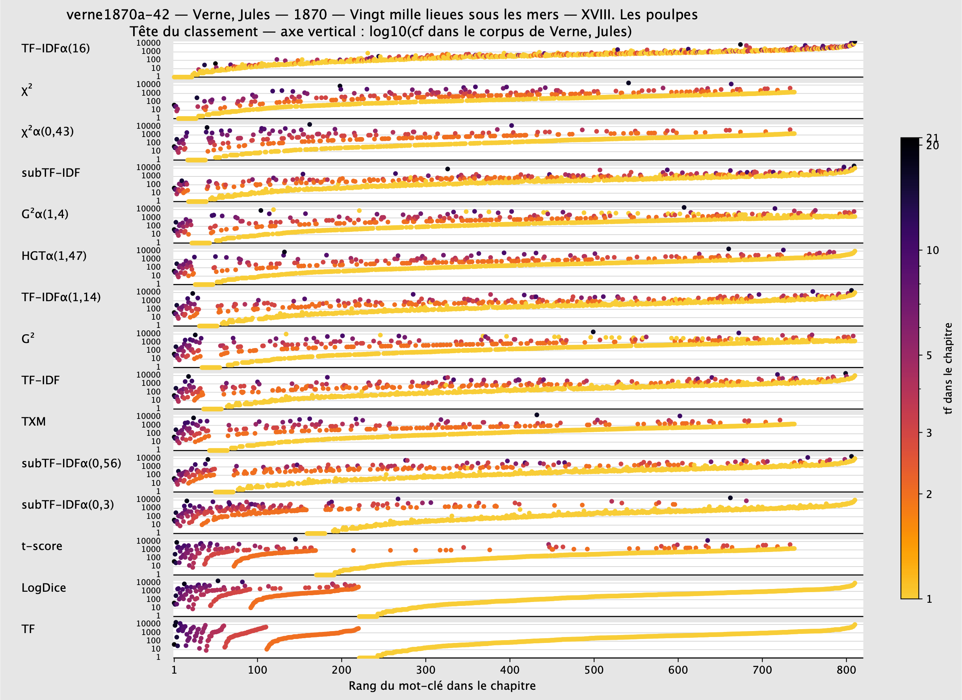

Avec ce graphique, on voit désormais beaucoup plus concrètement comment fonctionnent les formules qui s’étalent entre TF et TF-IDFα(16). Pour la ligne intérieure du croissant, par exemple χ²α(0,43) sur la figure 2, le segment des hapax commence avant la ligne extérieure du croissant au même angle, par exemple subTF-IDFα(0,56).
Maintenant, suffit-il de retarder l’apparition du segment des hapax, par exemple avec subTF-IDFα(0,3), qui est à peu près sur le même angle du croissant que TXM et G², pour obtenir la liste la plus discriminante de mots-clés ? S’il est en réalité très facile de filtrer la ligne jaune tf = 1 si elle était gênante, en revanche cela ne nous dit pas si les autres mots suivent un classement plus sémantique. D’autres expériences sont donc nécessaires pour choisir la bonne formule paramétrable.

§7. Panaches de mots vides
Dès la section 2, on a constaté que les mots grammaticaux étaient peu significatifs, et de fait, chaque formule a sa manière de les déprécier. Car, s’il est facile de les retirer, c’est aussi un ensemble fermé de mots aisé à observer. Cette section va se concentrer sur ces mots dits « vides », afin de caractériser les formules paramétrables sur les hautes fréquences.
Soient plus de 7000 chapitres de romans avec les mots grammaticaux, la question est de savoir à quels rangs moyens par chapitre se placent ces mots selon chaque formule ? Le graphique 4 vient illustrer cette question avec les différentes formules paramétrables.

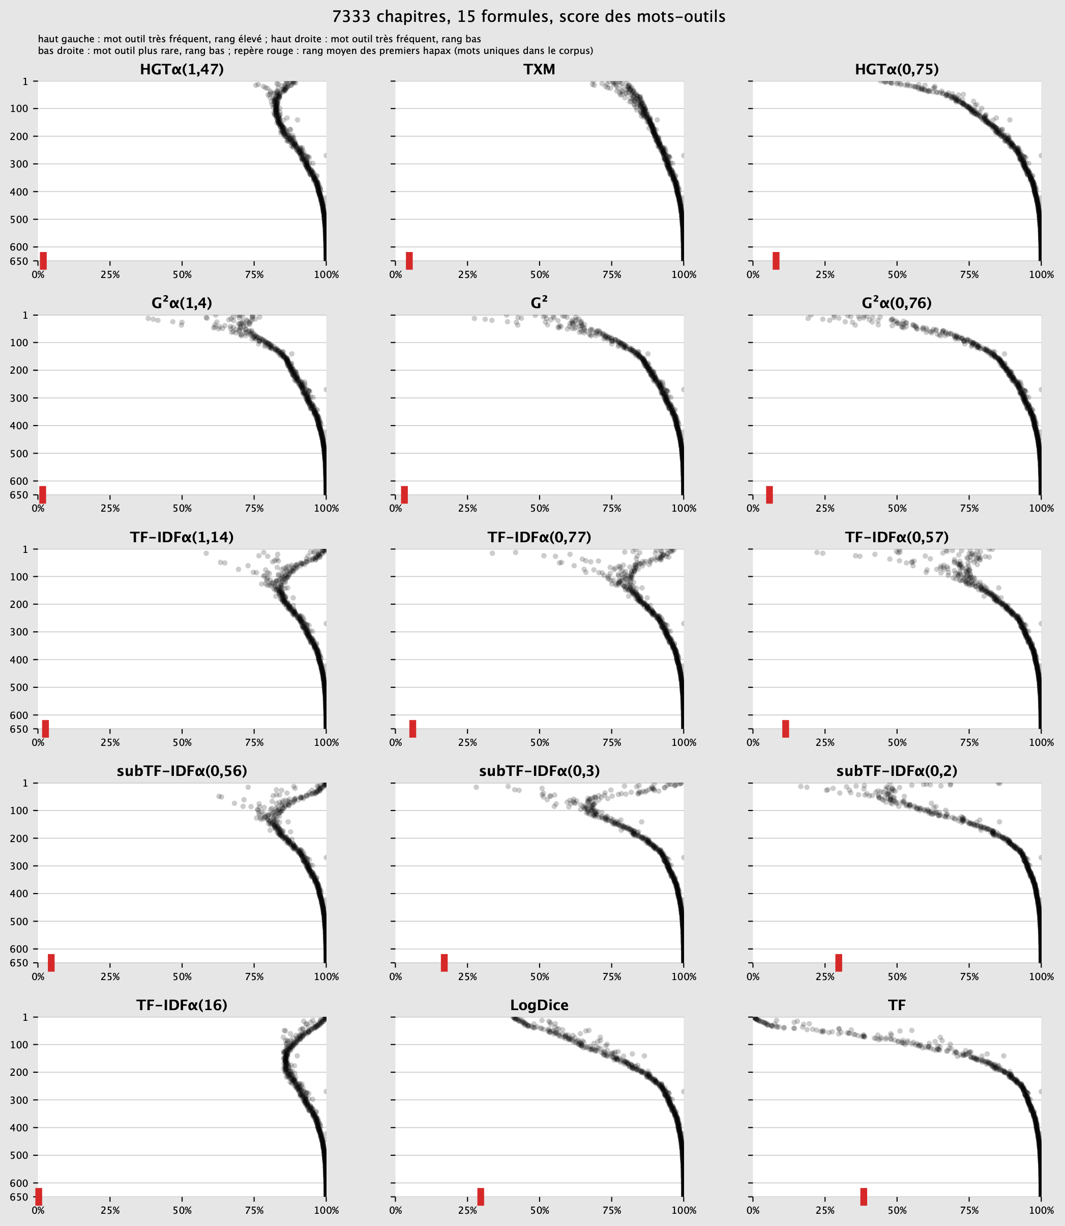
Graphique 4 : titre

Commentaire : L’axe vertical montre le rang global d’un mot grammatical dans le corpus, 1=le, 2=de, 3=un, 4=être, 5=et, 6=que… Beaucoup plus bas (au dela de 400 ? de 500 ? ), on trouve des expressions fonctionnelles plus rares comme à part ça, au prétexte de, dans la mesure où… L’axe horizontal indique le rang moyen d’un mot dans une liste de mots-clés par chapitre. À 0%, un mot est toujours présent au rang 1. À 100%, il est toujours au dernier rang, ou absent (l’absence est considérée comme un rang maximal). Les listes de mots clés ordonnent la totalité des mots d’un chapitre, or les chapitres ont des longueurs différentes. Un pourcentage permet de rendre les rangs comparables. A été ajouté par un curseur rouge l’index moyen d’apparition des hapax comme vu en §6.
Voici l’analyse des différentes formules de spécificité paramétrables
- TF (term frequency) permet de bien comprendre ce qui est tracé. Le, de, un…, sont très fréquents dans le corpus, donc la valeur de y est proche de 1 ; ce sont aussi les mots les plus fréquents dans un chapitre, donc ils ont un rang élevé, x est proche de 0%. Plus on descend dans le tableau des mots grammaticaux, plus ils sont rares dans les chapitres. Au plus bas, ils ne se trouvent qu’à une occurrence dans tout le corpus, donc ils sont absents dans la plupart des chapitres, et leur rang moyen est proche du rang maximum, x=100%. La courbe de TF s’explique donc ainsi, depuis l’angle en haut à droite, le nuage descend en diagonale vers le rang maximal = 100%, et la queue tombe pour de nombreux mots rares. L’index des hapax est situé au rang le plus bas possible, confirmant sur 7 000 chapitres ce qui a été vu en §6 sur un seul.

- TF-IDFα(16) est cette fonction sentinelle qui repère les mots exclusifs d’un chapitre. Elle est signalée par un trait rouge à 0%, premier mot d’une liste de mots-clés est toujours un hapax (par construction). En conséquence, les mots grammaticaux ont généralement un rang très bas, d’autant plus s’ils sont absents. C’est tout à fait évident pour le, de, un ; ainsi que pour des plus rares comme en outre ou conséquemment. Mais la courbe des mots grammaticaux n’est pas une pure droite alignée sur le rang maximum à droite. Il y a un renflement sur la gauche au tiers parce que dans cette tranche de fréquence, les plus mauvaise places sont prises par des mots non grammaticaux plus fréquents comme : dire, venir, savoir, répondre.

- Entre TF et TF-IDFα(16), le test de Fisher dans la formule de TXM naturelle montre une valeur notoire, elle tient remarquablement bien à distance les mots grammaticaux, en tous cas avec l’approximation mathématique utilisée. Les hapax apparaissent plus tardivement que la plupart des autres formules, comme vu en §6 pour un seul chapitre. Sa version paramétrée non signée (HGTα) se décline bien. Quand α augmente, le rang moyen des hapax augmente et repousse les mots fréquents vers des rangs plus bas vers la droite, la courbe des mots grammaticaux s’aligne avec TF-IDFα(16). Quand α est inférieur à 1 et tend vers 0, le rang des hapax baisse et laisse plus de premières places aux mots fréquents, les mots grammaticaux rejoignent la géométrie de TF.

- Le test G², généralement vanté pour les statistiques biomédicales comme robuste, est plus aléatoire sur les très hautes fréquences, il contient moins bien les mots grammaticaux que le test de Fisher, en laissant moins de rangs avant les hapax. Il a pour lui sa rapidité de calcul. Le χ² ne valait pas d’être montré.

- Les formules de contingence 2×2, comme Fisher (TXM) ou G², testent un échantillon contre le reste d’une population, ce reste est considéré comme un document moyen. La fréquence d’un mot dans le focus est donc comparée à la moyenne attendue selon différente pondérations.

- La famille des TF-IDF compare la fréquence locale d’un mot au nombre de documents contenant ce mot df. Cette grandeur porte une information philologique, à savoir qu’un texte, surtout pour un écrivain, n’est pas une unité fortuite. Le df permet notamment de repérer des dispersions particulières.
- Il apparaît que, pour la famille TF-IDF, l’étalement des mots grammaticaux fréquents n’est pas du tout aléatoire et même très significatif. Sont promus des pronoms personnels comme je, tu, nous…, inégalement fréquents selon les chapitres et signalant des types de scènes ; tandis que sont dépréciés des mots omniprésents dans tous les chapitres, comme le, de, un, être, et, que, voir…
Une question émerge alors : pourquoi utiliser un test hypergéométrique si un TF-IDF peut être aussi pertinent ? D’abord, c’est une famille d’algorithmes et une implémentation qui serait mal réglée peut donner des résultats insatisfaisants. De plus, les expériences réalisées se concentrent ici sur l’extraction de mots-clés, elles ne révèlent pas certains problèmes connus du TF-IDF. On sait qu’il réagit mal à des tailles inégales de documents. Or cet effet est ici neutralisé puisque le score d’un mot clé ne se compare que relativement aux autres mots d’un même document, et non relativement à d’autres documents de tailles très inégales ; par ailleurs la comparaison des rangs évite les incohérences de scores entre documents. Enfin, il y a des situations d’emploi d’une formule de spécificité où la granularité documentaire n’a pas de sens, par exemple pour des co-occurrents, ou bien des partitions. Il reste donc des raisons légitimes de garder un test 2×2, et, partant, le Fisher.

§8. Thème d’une œuvre
Soumettons maintenant ces listes à une expérience douloureuse (pourquoi?), essayons d’extraire les mots-clés pour tout un auteur, par la moyenne des rangs dans chaque chapitre. Quelle formule est la plus propre à relever les mots thématiques d’une œuvre ?

Commençons avec Jules Verne, en gardant les mots grammaticaux pour remarquer les biais.

TXM : je, nous, capitaine, vous, me, monsieur, mon, île, il, docteur, elle, le, ils, mer, son…
G² : je, nous, vous, il, le, me, capitaine, mon, son, un, elle, ils, monsieur, avoir, île…
χ² : je, docteur, capitaine, me, vous, île, lieutenant, oncle, comte, nous, îlot, goélette, elle, mon, monsieur
HGTα(2) : docteur, je, oncle, capitaine, lieutenant, comte, me, île, professeur, major, fleuve, îlot, vous, ingénieur

Première surprise désagréable, TXM ne se sort pas bien de cette épreuve. Beaucoup de mots grammaticaux relevés dans les listes ne sont pas les plus judicieux, notamment : il, le, ils, son… Ils sont généralement plutôt bas, mais comme ils se retrouvent partout, la moyenne des rangs les révèle. Les mots thématiques de Verne semblent bien plutôt : capitaine, île, docteur, mer… Et le χ² semble mieux s’en sortir, car sa tendance à promouvoir les hapax est ici annulée par l’effet de la moyenne entre tous les chapitres. De la même manière, si le test hypergéométrique paramétrable est poussé vers la spécificité, HGTα(2), les mots grammaticaux les moins significatifs s’effacent. Mais ce ne sont que des ruses qui ne font que repousser les problèmes.

TF-IDF : capitaine, île, docteur, monsieur, ingénieur, tu, fille, lieutenant, madame, navire, équipage, oncle, mètre, frère, fleuve…
subTF-IDF : docteur, comte, oncle, lieutenant, major, goélette, colonel, sergent, professeur, brick, madame, miss, pirogue, rio, glace…
subTF-IDFα(0.3) : capitaine, île, monsieur, vous, mer, tu, jeune, me, navire, docteur, fille, ville, équipage, mètre, ingénieur…

Les TF-IDF s’en sortent décidément beaucoup mieux. Le subTF-IDF natif, dont nous avons vu en §5 qu’il avait une tendance aux termes rares, peut être réglé vers les mots thématiques dans sa version paramétrable subTF-IDFα(0.3). La dispersion dans les documents (df) est décidément une information sémantique que ne peuvent pas retrouver les meilleurs tests statistiques.

Les Rougon-Macquart
Considérons maintenant Les Rougon-Macquart, sans les mots grammaticaux, pour rendre justice à TXM. Chaque roman de Zola y a une thématique forte, les deux plus gros sont : La Débâcle, qui raconte la défaite de 1870 et la Commune, aucun autre roman n’a la guerre comme thème central ; et Germinal, qui se passe dans les mines du Nord-Pas-de-Calais.

TXM : madame, abbé, prêtre, docteur, curé, franc, jardin, mère, chambre, fosse, enfant, dame, salon, soldat, père, dire, aimer, église, maison, route…
G² : madame, abbé, prêtre, dire, docteur, franc, curé, femme, enfant, jardin, mère, chambre, fosse, soldat, fille, dame, salon, jeune, père, maison…
TF-IDFα(0.57) : madame, abbé, franc, docteur, prêtre, salon, père, chambre, femme, maison, mère, dame, mari, curé, argent, jardin, lit, maman, camarade, église…
TF-IDF : madame, abbé, docteur, prêtre, salon, franc, curé, fosse, soldat, maman, oncle, comte, coron, mineur, empereur, boutique, magasin, cousin, comptoir, quartier, président…
subTF-IDFα(0.2) : madame, abbé, franc, père, chambre, docteur, prêtre, salon, mère, maison, dame, mari, jardin, lit, argent, table, route, sou, curé, église…
subTF-IDFα(0.3) : madame, abbé, docteur, prêtre, salon, franc, curé, jardin, maman, fosse, église, oncle, soldat, camarade, route, dame, père, ouvrier, mari, frère…
subTF-IDF : abbé, coron, mineur, fosse, curé, docteur, prêtre, grève, colonel, comte, autel, berline, porion, vendeur, piano, sous-préfecture, obus, président, baron, peintre

TXM et G² laissent passer des mots qui ne sont pas thématiques (dire). SubTF-IDF s’enfonce trop rapidement dans la spécificité, si bien qu’il déprécie le franc, et relève plus de mots de Germinal et de La Débâcle que les autres listes. Avec TF-IDFα(0.57) et subTF-IDFα(0.2), on voit l’intérêt d’une formule réglable pour ajuster la généralité des listes au corpus. Cela confirme que la religion ne se cantonne pas à un roman comme L’abbé Mouret, mais que l’opposition entre le prêtre et le docteur traverse de nombreux chapitres de l’œuvre.

Le sous-corpus Balzac
Balzac, dans l’édition reprise, se divise en 311 chapitres de taille très différentes, moins que Zola pour deux fois plus de mots, mais l’unité de thème nous montre la grande affaire de La comédie humaine : l’argent et le mariage, inextricablement liés dans la société bourgeoise de l’époque.

TXM : femme, mari, amour, madame, mère, comte, franc, dire, jeune, fille, conjugal, père, aimer, homme, vie, enfant, marquis, fils, mariage, bonheur…
G² : femme, dire, madame, comte, franc, amour, mère, mari, fille, père, jeune, mademoiselle, marquis, homme, fils, aimer, baron, enfant, vie, âme…
TF-IDF : franc, madame, comte, mademoiselle, amour, marquis, père, reprendre, mère, abbé, fille, vieillard, écrier, fils, affaire, vieux, mari, baron, notaire, maison…
subTF-IDF(0.3) : franc, madame, comte, amour, père, mère, mademoiselle, mari, reprendre, fille, jeune, femme, écrier, vieux, marquis, fils, âme, maison, vieillard, affaire…

Le sous-corpus Dumas
Le corpus Dumas est environ 4 fois plus gros que Les Rougon-Macquart, un roman ne suffira plus à faire surgir son vocabulaire, d’autant plus que le genre se préoccupe peu de réalisme, le vocabulaire est plus homogène sur l’œuvre. Les listes confirmeront ce que nous savions des formules, sans apporter de d’information nouvelle, sinon nous plonger dans les cavalcades, les lettres d’un correspondant mystérieux, et la hiérarchie des titres d’Ancien-Régime.

TXM : roi, dire, madame, comte, jeune, reine, fille, duc, prince, père, cheval, femme, lettre, aimer, enfant, mademoiselle, ami, mère, sire, homme…
G² : dire, roi, madame, comte, homme, reine, jeune, duc, fille, prince, père, cheval, femme, lettre, aimer, mademoiselle, enfant, sire, mère, monseigneur, cardinal…
TF-IDF : roi, madame, comte, reine, duc, prince, sire, mademoiselle, père, fille, monseigneur, cardinal, mère, lettre, cheval, chevalier, baron, général, capitaine, frère…
subTF-IDFα(0.3) : roi, madame, comte, fille, père, jeune, reine, femme, cheval, prince, duc, lettre, mademoiselle, mère, aimer, enfant, frère, amour, chambre, sire…
subTF-IDF : marquis, prince, baron, comte, grand-mère, abbé, tante, docteur, oncle, chanoine, lady, parrain, meunier, sir, duchesse, moine, chevalier, duc, maman, curé…

Le sous-corpus George Sand
George Sand est plus surprenante. La procédure de moyenne entre les mots-clés des chapitres ne dégage aucune thématique. Chaque chapitre, quel que soit le roman, a pourtant un thème qui se dégage bien des mots-clés ; mais le vocabulaire partagé entre les chapitres est faiblement thématique, sinon les titres des personnes. Le thème semble porté par les verbes, cela mériterait une étude stylistique dédiée par une personne plus spécialiste.

TXM : dire, père, marquis, madame, aimer, comte, mère, prince, amour, enfant, femme, fille, mademoiselle, frère, fils, sœur, cheval, lettre, savoir, jeune…
G² : dire, père, marquis, madame, aimer, comte, mère, prince, amour, enfant, femme, fille, mademoiselle, frère, savoir, fils, sœur, cheval, lettre, jeune…
TF-IDF : marquis, madame, comte, prince, mademoiselle, père, mère, baron, oncle, frère, sœur, tante, abbé, cousin, lettre, chanter, cheval, artiste, mariage, château…
subTF-IDF(0.3) : madame, père, mère, marquis, fille, comte, mademoiselle, amour, frère, lettre, fils, prince, femme, sœur, cheval, mariage, château, mari, écrire, aimer, chanter…

Des spécialistes de ces œuvres pourraient évidemment déduire beaucoup plus de ces faits de langue, on se limitera ici à calculer un bon instrument pour eux.
Dans l’ensemble, la moyenne des rangs sur des listes de mots clés par chapitres et par auteur montre que les test statistiques 2×2 ne suffisent pas toujours à écarter les mots grammaticaux insignifiants et aberrants. Ces exceptions ne gênent pas l’utilisateur à première vue sur un seul texte, mais ces formules ne sont pas assez robustes pour les agrégations. Ce test, jusqu’à preuve du contraire, semble donc établir que les TF-IDF pondèrent les hautes fréquences de manière plus sémantique.

§9. Conclusion
Ces expériences ont établi plusieurs résultats sur les formules de spécificités lexicales, pour la tâche d’attribuer un score aux mots-clés d’un texte selon un corpus de référence, auparavant nettoyé.
D’abord, une grande partie de la variation des diverses formules de spécificités parcourent un spectre entre la fréquence locale au texte tf, et la fréquence des mots exclusifs extf. Une formule comme le TF-IDFα, tf × ln(N / df)^{α}, permet une variation linéaire entre ces deux points de convergence (TF-IDFα(0) = tf ; TF-IDFα(1) = TF-IDF ; TF-IDFα(α → ∞) → tf × ln(N) × (df == 1) ~ extf). Toute la famille des TF-IDF peut être paramétrée de cette manière, mais aussi les tests statistiques 2×2 comme le χ², le G², ou le test hypergéométrique de Fisher utilisé par TXM. Une formule de spécificité paramétrable permet d’ajuster la focale aux tailles de corpus et à la question posée, il est possible de remplacer beaucoup de formules comme t-score, logDice, z-score ou LogRatio par un seul paramètre continu α sur une formule bien choisie.
Une expérience sur les mots de haute fréquences (les mots grammaticaux) a montré que le TXM était le meilleur test statistique 2×2 (comparaison d’un texte contre le reste du corpus), son coût de calcul est justifié. Cependant une expérience d’agrégation de mots clés a montré que les test 2×2 sont moins pertinents sur les hautes fréquences que les formules de type TF-IDF. En effet, soit par exemple le mot le, une fréquence locale tf supérieure à la fréquence escomptée pour le corpus E(cf) est généralement peu significative, car le mot le est omniprésent, ce que la fréquence des documents contenant ce mot (df) peut neutraliser. À l’inverse, un mot comme tu, signalant un temps de dialogue familier, est beaucoup plus significatif, il n’est élevé que dans quelques documents, une formule de type TF-IDF saura le repérer.
Jusqu’à preuve du contraire, un TF-IDF bien réglé ne semble pas présenter de faiblesses relativement au test de Fisher sur la tâche testée. Son contexte d’emploi est cependant plus limité, il n’a pas la souplesse d’un test 2×2 pour par exemple comparer des partitions ou des co-occurrents.

Pour poursuivre ces expériences, je me propose de tester prochainement comment ces formules fonctionnent pour rapprocher des textes similaires par leurs mots thématiques.

Salton, G., & Lesk, M. E. (1965). The SMART automatic document retrieval systems—an illustration. Communications of the ACM, 8(6), 391-398. https://doi.org/10.1145/364955.364990
The Text Retrieval Conference ... encouraging research in information retrieval from large text collections. https://trec.nist.gov/
L’auteur développe actuellement le moteur de recherche pour deux œuvres complètes à l’université de Genève : Jean Piaget http://unige.ch/piaget, et Denis de Rougemont http://unige.ch/rougemont.
https://github.com/glorieux-f/exp-specifs
https://github.com/ebalzac/FC
https://github.com/oeuvres/dumas https://github.com/oeuvres/sand https://github.com/oeuvres/verne https://github.com/oeuvres/zola
https://github.com/glorieux-f/exp-specifs/tree/main/data/1_md
https://github.com/oeuvres/alix/blob/master/fr/src/resources/com/github/oeuvres/alix/fr/word.csv Depuis 2012, cette ressource lexicale agrège et corrige plusieurs autres lexiques libres dont : Lexique3 https://openlexicon.fr/datasets-info/Lexique382/README-Lexique.html Dicollecte 7.7 https://www.grammalecte.net/ Morphalou 3.1 https://repository.ortolang.fr/api/content/morphalou/5/LISEZ-MOI.html Chaque lexique a son orientation. Lexique3 intéresse les orthophonistes, il a de précieuses informations de fréquence par forme, mais il est très bruité. Dicollecte sert à la correction orthographique, il mélange la langue commune avec les noms propres, ses lemmes sont parfois inexacts ou incomplets car non nécessaires à la correction orthographique (ex : les participes passé d’un verbe suffisent à fournir les formes adjectives). Morphalou, en partie constitué sur le TLF, est très fiable, il a une couverture très large mais avec beaucoup de formes, notamment verbales, qui sont produites automatiquement en conjuguant l’infinitif, sans qu’il y ait une attestation, et encore moins d’information de fréquence (cela peut produire beaucoup de bruit dans les lemmatisations, par exemple ramener la forme sommes au verbe sommer plutôt que être).
https://opennlp.apache.org/
https://github.com/glorieux-f/exp-specifs/tree/main/data/2_lemma
https://github.com/glorieux-f/exp-specifs/tree/main/data
https://www.sketchengine.eu/documentation/simple-maths/
https://github.com/glorieux-f/exp-specifs/tree/main/results/keywords100
Webber, W., Moffat, A., & Zobel, J. (2010). A similarity measure for indefinite rankings. ACM Transactions on Information Systems (TOIS), 28(4), 20:1-20:38. https://doi.org/10.1145/1852102.1852106
https://www.frantext.fr/
https://wiki.frantext.fr/bin/view/Main/Manuel%20d%27utilisation/Recherche/%C3%89tude%20de%20voisinage/
https://www.sketchengine.eu/
https://www.sketchengine.eu/wp-content/uploads/ske-statistics.pdf

